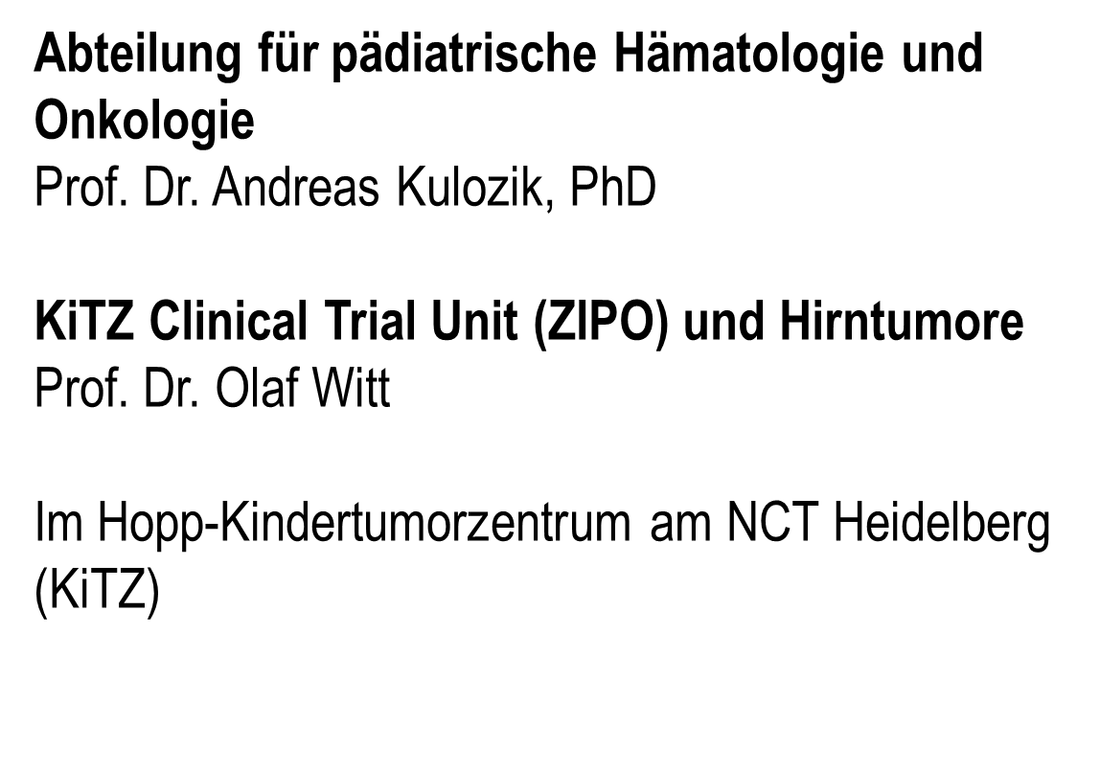
PTT2.0

Informationsblatt zu Änderungen durch die
EU-Datenschutzgrundverordnung (EU-DSGVO)

„Pediatric Targeted Therapy 2.0“ - Verbesserung der Diagnose und Targetanalyse bei progressiven oder rückfälligen pädiatrischen Tumoren
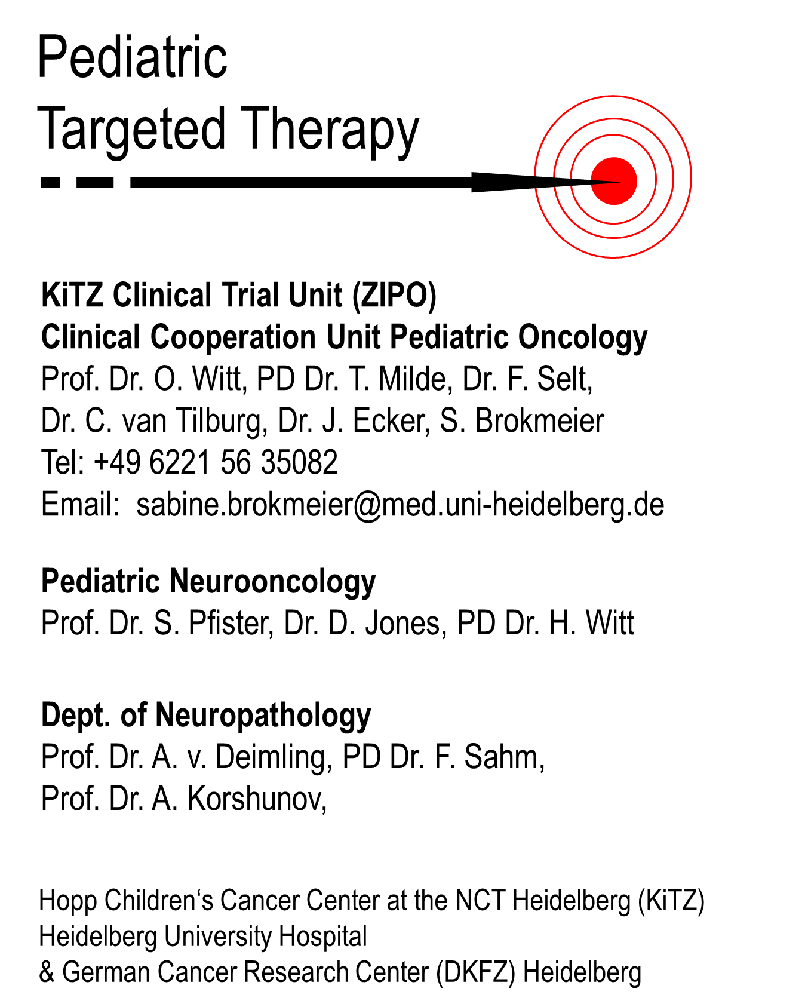
Ab dem 25.05.2018 kommt die sog. Datenschutzgrundverordnung der Europäischen Union (kurz EU DSGVO, https://www.datenschutz-grundverordnung.eu/) zur Anwendung. Die PTT2.0-Register-Studie hat in der Patienteninformation und -einwilligung bereits wichtige Punkte beachtet. Zusätzlich sind wir verpflichtet, Sie auf folgende Punkte hinzuweisen.

Die für die Datenverarbeitung verantwortliche Person ist der Studienleiter PD. Dr. Till Milde.

Der zuständige Datenschutzbeauftragte des Studienleiters ist
Datenschutzbeauftragter des Universitätsklinikums Heidelberg
Im Neuenheimer Feld 672
69120 Heidelberg
06221 56-7036 (AB)
datenschutz@med.uni-heidelberg.de

Der Datenschutzbeauftragte Ihres Studienzentrums ist
[Datenschutzbeauftragter Studienzentrum inkl. Kontaktdaten]

Falls Sie den Verdacht haben, dass der Datenschutz im Rahmen der Erhebung und/oder Verarbeitung von personenbezogenen Daten verletzt wurde, haben Sie ein Beschwerderecht bei einer Datenschutz-Aufsichtsbehörde.
Die für den Studienleiter zuständige Datenschutzaufsichtsbehörde erreichen Sie unter
Der Landesbeauftragte für den Datenschutz und die Informationsfreiheit Baden-Württemberg
Königstraße 10a
70173 Stuttgart
Telefon: 0711 615541-0
Fax: 0711 615541-15
E-Mail: poststelle@lfdi.bwl.de
Internet: https://www.baden-wuerttemberg.datenschutz.de

Die für Ihr Studienzentrum zuständige Datenschutz-Aufsichtsbehörde erreichen Sie unter:
[Kontaktdaten, Adresse Landesdatenschutzbeauftragter Bundesland,
https://www.baden-wuerttemberg.datenschutz.de/die-aufsichtsbehorden-der-lander/]

Sie haben das Recht bei personenbezogenen Daten:
- Auskunft zu erhalten (gemäß Art. 15 DS-GVO), einschließlich unentgeltlicher Überlassung einer Kopie
- ggf. deren Berichtigung (gemäß Art. 16 DS-GVO) zu verlangen
- ggf. deren Löschung zu verlangen, solange dem keine Aufbewahrungspflichten (gemäß Art. 17 DS-GVO) entgegenstehen
- die Einschränkung der Verarbeitung zu verlangen (gemäß Art. 18 DS-GVO)
- die Daten einem anderen ohne Behinderung zu übermitteln (Datenübertragung gemäß Art. 20 DS-GVO)
- Einwendung gegen die Nutzung für wissenschaftliche Zwecke (über die direkten Zwecke der Studie hinaus) zu erheben

